Аннотация

Актуальность работы обуславливается растущим интересом к использованию природных материалов в искусстве и преподавании, что способствует экологическому воспитанию и формированию устойчивого отношения к окружающей среде у учащихся. Мхи, обладающие уникальными морфологическими и физиологическими характеристиками, являются перспективным объектом для разработки декоративных элементов, однако их естественная хрупкость и динамичность биологических процессов требуют создания надежных методов стабилизации.
. Цель: Разработка, апробирование и внедрение эффективной методики стабилизации (консервации) местных видов верхоплодных и бокоплодных мхов Самарской области для создания долговечных, безопасных и эстетически значимых элементов фитодизайна в условиях образовательной организации.
Задачи:
1. Определение и изучение экологических особенностей наиболее распространенных и пригодных для стабилизации видов верхоплодных мхов в Самарской области.
2. Анализ литературных данных с целью подборки различных составов стабилизации (на основе глицерина, желатина и других экологически безопасных веществ) для сохранения декоративных свойств, эластичности образцов мхов.
3. Создать фитопанно на основе стабилизированных мхов, адаптированных для использования в интерьерах школ, детских садов или учреждений дополнительного образования.
4. Провести анкетирование среди обучающихся ГБОУ СОШ №1 «ОЦ» им. В.И. Фокина С. Большая Глушица по наличию познавательного интереса к созданию фитопанно.
Гипотеза: Предполагается, что разработка и применение специальной методики стабилизации с использованием доступных и безопасных веществ позволит консервировать верхоплодные и бокоплодные мхи Самарской области, сохраняя их природную текстуру. Это даст возможность создавать из них уникальные, долговечные (со сроком службы не менее 2-3 лет) и не требующие ухода элементы фитодизайна, например фитопанно. Использование таких элементов в образовательной организации будет способствовать повышению эстетики пространства, формированию у обучающихся ценностного отношения к биоразнообразию родного края и может быть интегрировано в учебные программы по биологии, экологии и технологии.
Новизна и практическая значимость исследования: в настоящей работе определены параметры процесса стабилизации (концентрация раствора, температурный режим и экспозиция), обеспечивающие максимальное сохранение тактильных и эстетических свойств мхов Самарской области при минимальном расходе реагентов, что позволяет внедрить данную методику стабилизации в учебный процесс как основу для элективных курсов, проектной деятельности по биологии, экологии и технологии. Результаты исследования позволяют создавать долговечные декоративные элементы озеленения для учебных помещений, что способствует улучшению микроклимата, психологической разгрузке обучающихся /педагогов и формированию эстетичной образовательной среды.
Заключение
1) При использовании в декоративных целях для создания фитопанно лучше всего подходят (средний балл оценки морфологических характеристик 3,25) Дикранум многоножковый, Гилокомиум блестящий Аномодон плетевидный; менее всего подходит Сфагнум магелланский (средний балл 2,50). Ритидиадефус трёхгранный имеет промежуточные морфологические характеристики (средний балл 2,75).
2) Для стабилизации мхов, чтобы придать им эластичность, с одной стороны и не допустить их растрескивание, с другой, целесоообразно использовать глицерин и дистиллированную воду в соотношении 1:1, выдерживать их в данной смеси не менее 2 недель с последующей сушкой на воздухопроницаемой поверхности 2 недели. Для придания более яркого цвета целесообразно использовать пищевые красители, а для долговечности рекомендуется использовать акриловый водорастворимый лак и фунгицид Бактерра (2 капли на 1600 мл смеси).
3) Для создания фитопанно в общеобразовательной организации целесообразно использовать строительный клей Ideal, деревянную основу и красный, оранжевый, жёлтый, розовый, голубой и зелёный колер. Мероприятия по очистке панно от пыли целесообразны лишь спустя 2 года, например, использование пылесоса.
4) Среди учащихся ГБОУ СОШ №1 «ОЦ» им. В.И. Фокина с. Большая Глушица 71% хотели бы научиться стабилизировать мох самостоятельно и 65 % желают сами создать фитопанно, так как 97 % школьников нравится созданное нами фитопанно. В план работы научного экологического объединения «Исследователи природы» включены занятия по обучению методики стабилизации мха и по созданию фитопанно
Ключевые слова:
- верхоплодных и бокоплодных мхи
- Стабилизация
- Фитопанно
- Глицирин
- Лишайники

Оглавление
Введение 3
Глава 1. Теоретические основы биологии и экологии мхов 6
1.1. Биологические характеристики и экология верхоплодных и бокоплодных мхов 6
1.2. Обзор существующих методов стабилизации
мохообразных растений 8
1.3. Влияние использования фитодизайн элементов из мха на образовательный процесс 9
Глава 2. Объекты и методы исследования 11
2.1. Характеристика объектов исследования 11
2.2. Экспериментальная разработка методики стабилизации
мохообразных 13
2.3. Методика создания фитопанно 15
2.4. Микроскопия компонентов фитопанно 17
2.5. Анкетирование обучающихся ГБОУ СОШ №1 «ОЦ»
им. В.И. Фокина с. Большая Глушица 17
Глава 3. Результаты и их обсуждение 18
3.1. Результаты оценки морфологических показателей
стабилизированных видов мхов 18
3.2. Экономическая оценка разработки «Фитопанно из стабилизированного мха и лишайника» 19
3.3. Результаты микроскопии компонентов фитопанно 21
3.4. Результаты анкетирования обучающихся ГБОУ СОШ №1
«ОЦ» им. В.И. Фокина с. Большая Глушица 22
Выводы… 24
Список литературы 25
Приложения 26

Введение
Исследование направлено на разработку методики стабилизации верхоплодных и бокоплодных мхов, встречающихся в природных условиях Самарской области, с последующим использованием этих стабилизированных растений в создании элементов фитодизайна для образовательных организаций. Предметная область охватывает биологические свойства мхов, их экологическое поведение, а также технологии сохранения их структуры и внешнего вида в течение длительного времени для декоративных и образовательных целей. Актуальность работы обуславливается растущим интересом к использованию природных материалов в искусстве и преподавании, что способствует экологическому воспитанию и формированию устойчивого отношения к окружающей среде у учащихся. Мхи, обладающие уникальными морфологическими и физиологическими характеристиками, являются перспективным объектом для разработки декоративных элементов, однако их естественная хрупкость и динамичность биологических процессов требуют создания надежных методов стабилизации. В работе будут рассмотрены биологические особенности верхоплодных и бокоплодных мхов, включая их анатомию, жизненный цикл и адаптации к климатическим условиям региона. Это позволит понять, какие факторы влияют на их физическую стабильность и как их можно контролировать при подготовке к декоративному использованию. Особое внимание уделено анализу современных методов стабилизации мхов, таких как применение консервантов, глицерина, а также методики высушивания и обработки с целью сохранения структуры. Сравнение этих технологий даст возможность выявить наиболее подходящие подходы с учетом региональных условий Самарской области. Исследование позволит адаптировать методику стабилизации именно к материалам, характерным для данного региона, что повысит эффективность и долговечность результата.
В результате апробации будет создано фитопанно с использованием стабилизированных мхов, которые демонстрируют возможности интеграции природных материалов в образовательные проекты. Особое внимание уделяется эстетическим свойствам, удобству использования и устойчивости декоративных элементов. В конце работы будет проведен анализ воздействия использования таких элементов на образовательный процесс, исследована их роль в повышении интереса учащихся к экологии и творческому развитию. Кроме того, предусмотрена экономическая оценка разработки и внедрения элементов фитодизайна из стабилизированных мхов, что позволит сформировать базу для планирования ресурсов при масштабировании проекта.
Цель: Разработка, апробирование и внедрение эффективной методики стабилизации (консервации) местных видов верхоплодных и бокоплодных мхов Самарской области для создания долговечных, безопасных и эстетически значимых элементов фитодизайна в условиях образовательной организации.

Задачи:
- Определение и изучение экологических особенностей наиболее распространенных и пригодных для стабилизации видов верхоплодных мхов в Самарской области.
- Анализ литературных данных с целью подборки различных составов стабилизации (на основе глицерина, желатина и других экологически безопасных веществ) для сохранения декоративных свойств, эластичности образцов мхов.
- Создать фитопанно на основе стабилизированных мхов, адаптированных для использования в интерьерах школ, детских садов или учреждений дополнительного образования.
- Провести анкетирование среди обучающихся ГБОУ СОШ №1 «ОЦ» им. В.И. Фокина С. Большая Глушица по наличию познавательного интереса к созданию фитопанно.
Гипотеза: Предполагается, что разработка и применение специальной методики стабилизации с использованием доступных и безопасных веществ позволит консервировать верхоплодные и бокоплодные мхи Самарской области, сохраняя их природную текстуру. Это даст возможность создавать из них уникальные, долговечные (со сроком службы не менее 2-3 лет) и не требующие ухода элементы фитодизайна, например фитопанно. Использование таких элементов в образовательной организации будет способствовать повышению эстетики пространства, формированию у обучающихся ценностного отношения к биоразнообразию родного края и может быть интегрировано в учебные программы по биологии, экологии и технологии.
Объект исследования: процесс стабилизации биологических мхов Самарской области для использования в интерьерном дизайне.
Предмет исследования: методика и технологические параметры стабилизации растений с целью сохранения их декоративных качеств при создании фитопанно в условиях образовательного учреждения.
Методы: наблюдение, мониторинг, эксперимент, моделирование, визуально- сравнительный анализ, микроскопия, анкетирование
Новизна и практическая значимость исследования: в настоящей работе определены параметры процесса стабилизации (концентрация раствора, температурный режим и экспозиция), обеспечивающие максимальное сохранение тактильных и эстетических свойств мхов Самарской области при минимальном расходе реагентов, что позволяет внедрить данную методику стабилизации в учебный процесс как основу для элективных курсов, проектной деятельности по биологии, экологии и технологии. Результаты исследования позволяют создавать долговечные декоративные элементы озеленения для учебных помещений, что способствует улучшению микроклимата, психологической разгрузке обучающихся /педагогов и формированию эстетичной образовательной среды.

Глава 1 Теоретические основы биологии и экологии мхов

Биологические характеристики и экология верхоплодных и бокоплодных мхов
Верхоплодные и бокоплодные мхи Самарской области представляют собой разнообразную группу мохообразных, насчитывающую в регионе более 190 видов, относящихся к пяти классам: Haplomitriopsida, Jungermannopsida, Sphagnopsida, Polytrichopsida и Bryopsida [1]. В Красносамарском лесном массиве зафиксировано 51 вид из этих групп, что демонстрирует значительное видовое разнообразие даже в пределах одного лесного участка. Среди зарегистрированных видов ведущую роль играют представители семейств Pylaisiaceae, Brachytheciaceae, Amblystegiaceae, Dicranaceae, Orthotrichaceae, Bryaceae и Mniaceae, на долю которых приходится около 57% флоры массива [2].
Морфологически верхоплодные и бокоплодные мхи обладают особенностями, характерными для мохообразных: мелкие размеры и простой строение, что усложняет их изучение. Верхоплодные мхи, например, виды из рода Dicranum, имеют удлинѐнные спорофиты с когтевидными верхушками, а бокоплодные отличаются более компактной формой и разной структурой спороносных органов. Эти адаптации позволяют мхам эффективно использовать ограниченные ресурсы среды и обеспечивают разные формы распространения спор. Жизненный цикл включает типичное для мхов чередование гаметофита и спорофита, при этом в условиях Самарской области отмечается доминирование вегетативного размножения, что соответствует сниженной активности полового процесса, особенно в степной зоне [2].
Местообитания верхоплодных и бокоплодных мхов весьма разнообразны. Они активно заселяют лесные субстраты, включая почву, кору различных древесных пород и гниющую древесину. Наиболее благоприятными для видов являются сосновые и лиственные леса, где территориальная плотность видов и их видовой состав максимальны. Из экотопов 90% видов растут в лесах, 71% из них в лиственных, 49% в хвойных. Луга и степи занимают существенно меньшую площадь и имеют менее 10% видов мхов [2]. Гниющая древесина является особым субстратом с наибольшим видовым разнообразием, что связано с повышенной влажностью и наличием питательных веществ, необходимых для развития некоторых видов мхов. По распространѐнности субстратов: 63% видов предпочитают почву, 47% — кору, 35% — гниющую древесину, что отражает экологическую пластичность и адаптивные возможности этих растений [2].
Экологическая роль верхоплодных и бокоплодных мхов в Красносамарском лесном массиве значительна. Они способствуют регулированию влажности почвы и атмосферного микроклимата, участвуют в формировании почвенного слоя, создают микросреду для микроорганизмов, а также влияют на процессы минерализации и разложения органических остатков. Виды, такие как Pseudoleskeella nervosa, Pylaisia polyantha, Dicranum polysetum и Brachythecium salebrosum, выделяются высокой экологической пластичностью и большей жизнеспособностью, что позволяет им быть доминирующими в лесных сообществах данного массива [3, 4]. Их способность быстро восстанавливаться после неблагоприятных условий и эффективно распространяться делает их важными индикаторами состояния лесных экосистем.
Анатомические и экологические особенности формируют адаптивные стратегии мхов, включая механизмы влагосбережения, устойчивость к колебаниям температуры и светового режима, что продлевает их жизненный цикл и повышает резистентность к внешним воздействиям. Эти качества обусловливают их успешное существование в условиях умеренно континентального климата Самарской области. Мезофитный и мезотрофный характер подавляющей части видов, а также преобладание бореального фитоценотического компонента флоры отражают экологическую специфику и географическую принадлежность региональных популяций мхов [2].
Знание биологических характеристик позволяет точнее подобрать подходящие методы стабилизации, что является ключевым этапом в поиске оптимальных вариантов сохранения структуры и внешнего вида верхоплодных и бокоплодных мхов для последующего использования в декоративных элементах фотодизайна (рисунок 1, 2).
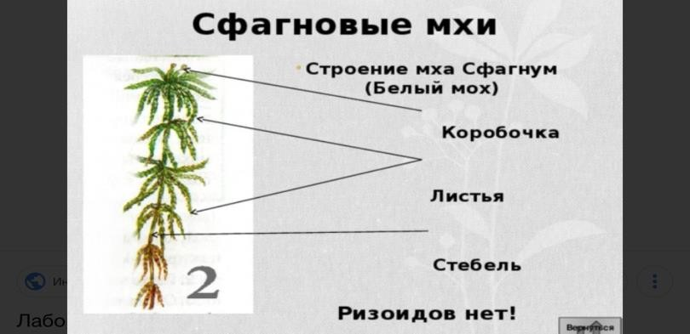
Рисунок 1 — Строение и внешний вид сфагновых мхов, их биологические характеристики и экологические особенности
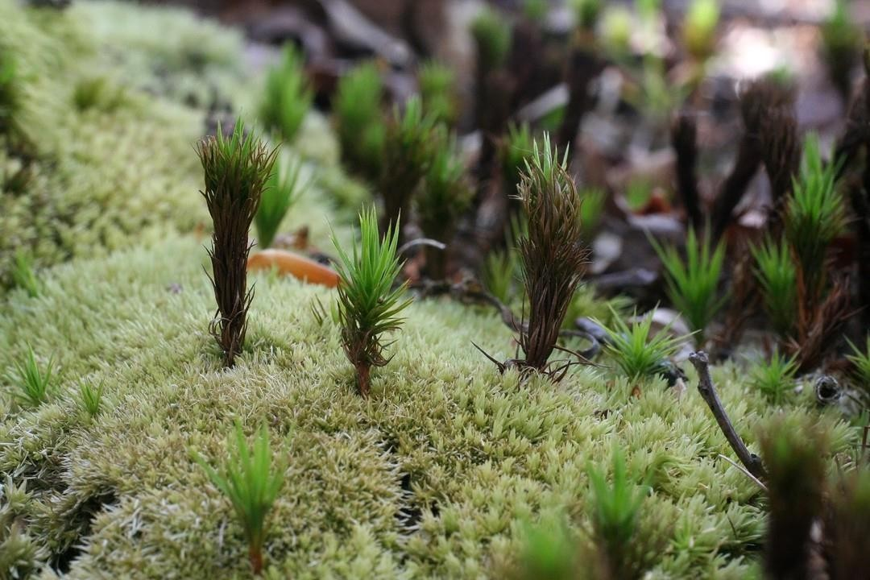
Рисунок 2 — Строение и внешний вид верхоплодных мхов, их биологические характеристики и экологические особенности

Обзор существующих методов стабилизации мохообразных растений
Для успешной стабилизации необходимо рассмотреть доступные методы, наиболее часто применяемые для сохранения структуры и внешнего вида мохообразных растений. Одним из широко используемых подходов является химическая стабилизация с применением растворов на основе глицерина и воды. Оптимальным составом для таких процедур выступает смесь, содержащая 15-30% глицерина, которая позволяет одновременно повысить прочность талломов и сохранить их морфологические особенности для визуального восприятия и последующего изучения [5]. Этот метод получил положительные отзывы при работе с лишайниками близкой к мхам группы, улучшая удобство их обработки и долговременного хранения.
Другой известный способ — естественная экологическая стабилизация, при которой биогеохимические процессы формируют устойчивые сообщества мхов в течение десятилетий и даже столетий. В разных типах почвенных субстратов продолжительность такой стабилизации будет варьироваться — например, около 35 лет на лёссе и до 70 лет на глине келловея [6]. Однако этот путь малоприемлем для декоративных и учебных целей из-за слишком длительного времени формирования стабильной структуры.
В литературе встречается также подход, подразумевающий использование минерально-солевых растворов для сохранения лишайников и аналогичных форм растительности, которые могут эффективно укреплять структуру мха, сокращая время подготовки стабилизированных образцов [7]. Несмотря на доказанную эффективность стабилизации лишайников подобным способом, применение аналогичной технологии к верхоплодным и бокоплодным мхам требует адаптации с учетом их морфофизиологических особенностей.
Методы высушивания и термической обработки, применяемые в некоторых направлениях стабилизации растений, оказывают недостаточно качественное влияние на сохранение трехмерной структуры и цвета мхов. Это ограничивает их применение в декоративной флористике и фотодизайне, где внешний вид играет ключевую роль.
Альтернативные технологии с использованием биополимерных закрепителей и препаратов на основе натуральных компонентов изучаются в контексте расширения ассортимента стабилизированных растительных материалов. Однако эти методы пока находятся на этапе исследований и требуют дополнительной апробации на конкретных видах мхов.
Выявленные методы демонстрируют ассортимент возможных подходов к стабилизации мохообразных, каждый из которых имеет свои достоинства и ограничения. Химическая стабилизация с глицерином обеспечивает прочность и сохраняет морфологическую информативность, минерально-солевая обработка способствует долговечности структуры, а естественные процессы формируют наиболее экологически устойчивые сообщества, но требуют длительного времени.

Таким образом, выявленные методы послужат основой для разработки специализированной методики стабилизации для региональных образцов на основе глицерина.

Влияние использования фитодизайн элементов из мха на образовательный процесс
Использование природоохранного дизайна оказывает положительное влияние на процессы восприятия информации и формирования мотивации у обучающихся за счет создания учебной среды, интегрирующей натуральные и экологически чистые материалы. Включение элементов фитодизайна из стабилизированных мхов способствует формированию комфортной и благоприятной атмосферы, которая снижает стресс и улучшает эмоциональный фон в учебных аудиториях, что, в свою очередь, повышает концентрацию внимания и эффективность усвоения знаний [14]. Подобные условия позволяют учащимся лучше воспринимать учебный материал и стимулируют развитие творческих способностей, что подтверждается исследованиями в области биофильного дизайна и экодизайна образовательных пространств [3].
Кроме того, природные элементы в интерьере способствуют формированию экологической культуры и ответственности у школьников. Наличие стабилизированных растений расширяет возможности экологического воспитания, вызывая интерес к изучению естественной среды и ее сохранению [7]. Использование натуральных биоматериалов в образовательной среде поддерживает устойчивое отношение к природе, начиная с раннего возраста, что является важным аспектом формирования комплексных компетенций в области устойчивого развития и охраны окружающей среды [9].
Психологический эффект присутствия природных форм помогает не только снизить уровень тревожности у детей и подростков, но и стимулирует мотивацию к учебной деятельности, создавая благоприятный эмоциональный климат для взаимодействия преподавателя и учащихся. Это расширяет потенциал образовательных учреждений в развитии междисциплинарных проектов, вовлекающих учеников в творческие и научные исследования, связанные с экологией и дизайном [3].
Анализ международных и российских практик показывает, что интеграция элементов природного дизайна в школьные интерьеры становится важной составляющей успешных образовательных стратегий, способствующих развитию экологической грамотности и творческого потенциала. Таким образом, внедрение фитодизайн-объектов из стабилизированных мхов является перспективным направлением, способным существенно улучшить качество образовательного процесса.
На основании выявленных педагогических эффектов необходимо продолжать внедрение природоохранных дизайнерских решений в учебные учреждения, расширяя спектр используемых биоматериалов и адаптируя технологии под конкретные образовательные задачи. Это позволит не только улучшить визуальную и эмоциональную составляющую учебной среды, но и усилить экологическую направленность образования, подготовив учащихся к активному участию в сохранении окружающей среды в будущем [7].

Глава 2. Объекты и методы исследования

2.1. Характеристика объектов исследования

Сфагнум магелланский (лат. Sphagnum magellanicum)
Крупный многолетний болотный мох, образующий плотные дерновинки красноватого или пурпурного цвета, известный своими исключительными влагопоглощающими и антистатистическими свойствами. Мох не имеет ризоидов, что хорошо для декоративных элементов.

Дикранум многоножковый (лат. Dicranum polysetum)
Крупный блестящий зелѐный мох, образующий плотные, волнистые ковры на лесных почвах и гнилой древесине, легко узнаваемый по характерно изогнутым листьям, собранным в «кучки» и имеющим зубчатый край в верхней части и жилку с продольными пластиночками, что помогает ему удерживать влагу и отличаться от других мхов. Выбрали для стабилизации из-за внешних свойств, так как образует рыхлые. Пышные дерновинки (ковры), часто желто-зеленого или буро-зеленого цвета. В Самарской области данный вид не занесен в Красную книгу.

Ритидиадельфус трехгранный (лат. Rhytidiadelphus triquetrus)
Растения мощные. Дерновинки рыхлые, желто-зеленые. Стебли 1020 см, перистоветвистые, ветви разной длины, горизонтально всесторонне отстоящие. Стебель с мощным красным склеродермисом, густооблиственный. Листья оттопыренные, сердцевидно-треугольные, складчатые, по краям зубчатые, с оранжевыми клетками в основании. Двудомный лесной вид, образует жизненную форму сплетение. [8]
Гилокомиум блестящий (лат. Hylocomium splendens)
Дерновинки мощные, рыхлые, оливково-зеленые, блестящие. Стебли 510 см, лежачие, 13-перистоветвистые, боковые ветви плоско простерты и дуговидно изогнуты. Годичные приросты расположены ярусами, новые побеги закладываются ниже верхушек материнских. Парафилии на стебле и веточках, густые, разветвленные. Листья до 22,7 мм, черепитчатые, складчатые, продолговато- яйцевидные, внезапно сужены в извилистую верхушку, под ней волнистые и пильчатые по краю. Коробочка яйцевидная, горбатая, наклоненная, на красной ножке до 5 см высотой. [8]
Аномодон усатый или аномодон плетевидный. (лат. Anomodon viticulosus) формирует на камнях сообщество с густым и сплошным покровом. [10]
В таблице 1 представлены исследуемые виды мхов, обитающие в Самарской области, предоставленные из коллекции гербария Самарского университета (SMR).

Таблица 1. – Внешний вид исследуемых мхов
Название представителя | Фотография до стабилизации
Сфагнум магелланский (лат.  Sphagnum magellanicum) | 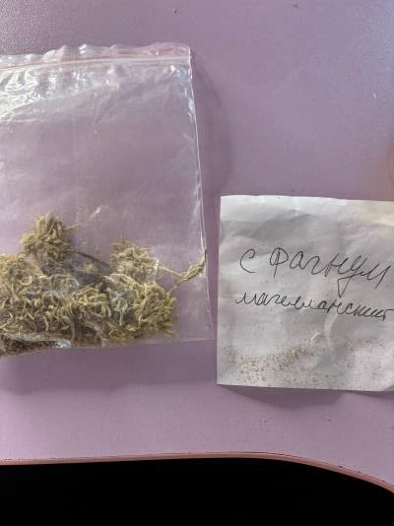
Дикранум многоножковый (лат. Dicranum polysetum) | 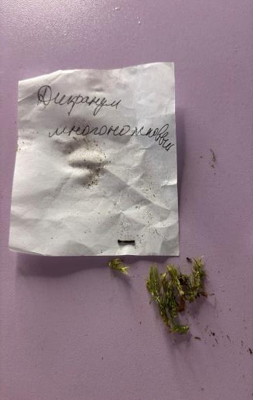
Ритидиадельфус трехгранный (лат. Rhytidiadelphus triquetrus) | 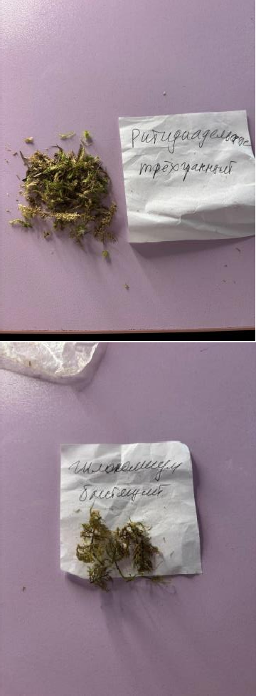
Гилокомиум блестящий (лат. Hylocomium splendens)
Аномодон усатый или аномодон плетевидный. (лат. Anomodon viticulosus) | 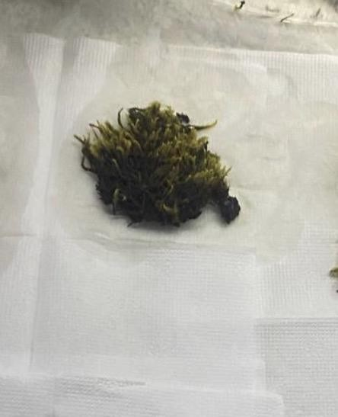

Экспериментальная разработка методики стабилизации мохообразных
Разработанная методика включает этапы тщательной подготовки и обработки верхоплодных и бокоплодных мхов с учетом их биологических особенностей и условий произрастания в Самарской области. Исходный материал собирается в период максимальной физиологической активности мхов, преимущественно в весенне-летний сезон, когда растения обладают оптимальной влажностью и сохраняют упругую структуру, что облегчает последующую стабилизацию. Если нет возможности собрать мох в лесу, можно купить на маркетплейсах, как это сделали мы, так как проживаем в степной зоне.
Первым этапом является очистка мха от примесей: земли, листьев и поврежденных участков, которая проводится вручную с помощью мягких инструментов для сохранения целостности ткани. Затем материал подвергается мягкому промыванию под струей воды для удаления пыли и микроорганизмов, что снижает риск микробиологического разложения в дальнейшем и просушим его промокнув салфеткой.
Далее следует подготовка консервирующего раствора. Исходя из анализа современных технологий стабилизации, избрана смесь на основе глицерина и дистиллированной воды в соотношении 1:1 /800мл:800мл. Такая концентрация обеспечивает оптимальный баланс между эластичностью талломов и препятствует их высыханию и растрескиванию. В раствор дополнительно добавлен консервант на растительной основе для подавления развития грибковых и бактериальных культур
«Бактерра» 2 капли, учитывая лесные экосистемы региона с повышенной влажностью и теплой летом погодой и для более интенсивной окраски внесли 100 капель красителя.
Обработка мха происходит путем погружения в консервирующий раствор на две недели при температуре 20-22°С с постоянным медленным перемешиванием, что обеспечивает равномерное проникновение раствора в ткань и полное насыщение. После этого мох вынимают из раствора, аккуратно отжимают излишки и раскладывают на воздухопроницаемой поверхности в затемнённом помещении с контролируемой влажностью 60-65%. На 2 недели. Такая сушка предотвращает потемнение и деформацию.

Для оценки морфофизиологических характеристик стабилизированного мха мы разработали критерии (таблица 2).

Таблица 2. – Авторские критерии оценки морфофизиологических характеристик стабилизированного мха
Баллы | Эстетичность | Ломкость | Интенсивность | Образование  куртины
1 | Плохо выглядит не эстетично | Мох сильно осыпается даже при легком прикосновении или движении | Краска выцвела, потускнела или изменила цвет. | Куртина  рассыпается на отдельные фрагменты, не держит форму.
2 | Выглядит  неестественно: цвет тусклый или неравномерный. | При переноске или монтаже наблюдается  значительное осыпание.  Побеги хрупкие, часть их  обламывается. | Цвет заметно потускневший, неравномерный.  Видны участки с исходным цветом мха или пятна от стабилизирующего раствора. | Форма в целом сохранилась, но куртина рыхлая.
3 | Стандартный вид качественного  стабилизированного мха. Цвет ровный, структура сохранилась.  Возможна легкая деформация по  краям или  незначительное  осыпание с изнанки. | Стандартная упругость.  Незначительное осыпание возможно только при резких  воздействиях или с нижней стороны. | Цвет ровный и устойчивый, но не максимально  насыщенный. | Пластина цельная, но не идеально плотная.
4 | Смотрится очень декоративно. Цвет насыщенный и естественный. | Минимальное осыпание, только самые мелкие частицы. | Стабильный цвет. | Плотная, однородная куртина с четко  очерченными краями.
5 | Эстетичный вид | Не осыпается даже при аккуратном прикосновении, сохраняет целостность  структуры. | Идеально ровный, яркий и стойкий цвет. | Идеально сохраненная, монолитная и плотная структура.
После морфофизиологической оценки отбираем более удачные образцы мха и закрепляем структуры посредством легкого напыления акрилового водорастворимого лака, который защищает поверхность мха от пыли и механических повреждений во время эксплуатации декоративных изделий в учебных заведениях. Этот слой тонкий и прозрачен, не меняет цвета и текстуры стабилизированного растения.

2.3. Методика создания фитопанно
Для создания фитопанно отобрали лучшие стабилизированные образцы пяти разных видом мха это «Сфагнум магелланский (лат. Sphagnum magellanicum)», «Дикранум многоножковый (лат. Dicranum polysetum)», «Ритидиадельфус трехгранный (лат. Rhytidiadelphus triquetrus)», «Гилокомиум блестящий (лат. Hylocomium splendens)», Аномодон усатый или аномодон плетевидный. (лат. Anomodon viticulosus).
- Выбрали основу будущего панно.
Мы взяли за основу дверь деревянного шкафа (1 метра/60см), ошкурили её. Прикрутили прямоугольные полочки в шахматном порядке.
- Придумали дизайн фитопанно.
Мы решили покрыть всю поверхность основы и полок ковром мха разных видов, создавая композицию из различных оттенков зеленого цвета. В центре более светлые яркие тона, а по периферии темные цвета. Чтобы панно стало объемным с левого и правого края фитопанно закрепили лишайник Кладония лесная (Cladonia sylvatica) (рисунок 1).
- Выбрали удобный способ фиксации мха к основе.
Мы остановили свой выбор на строительном клее Ideal, который надежно фиксирует мох и лишайник.
- На полочки поставили декоративные горшочки и поместили в них яркий лишайник, окрашенный при стабилизации пищевыми красителями разных цветов. (рисунок 2)
- Готовым фитопанно украсили стену в рекреации школы.
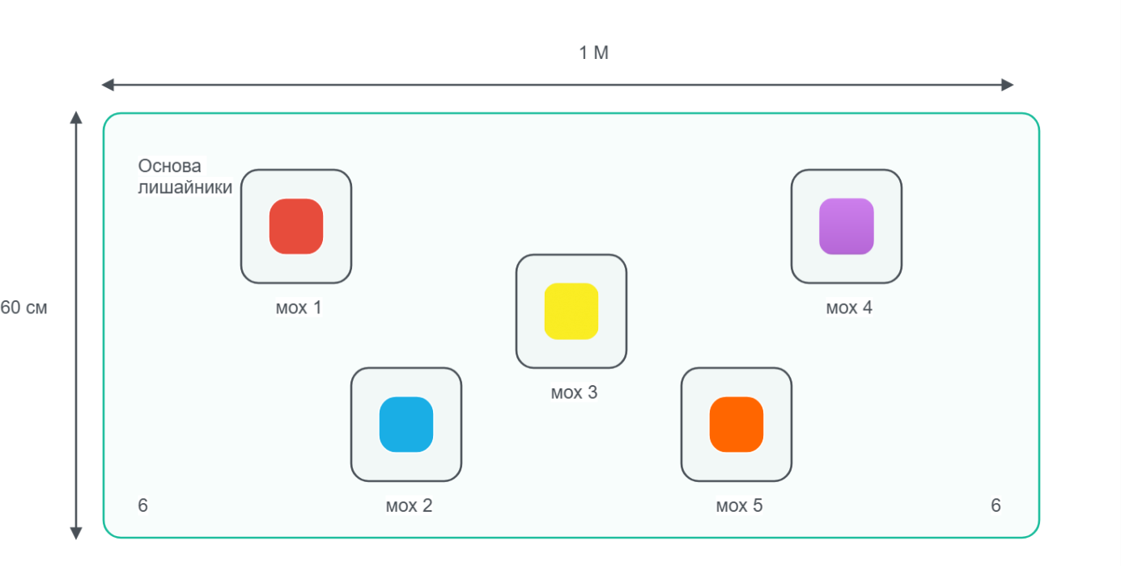
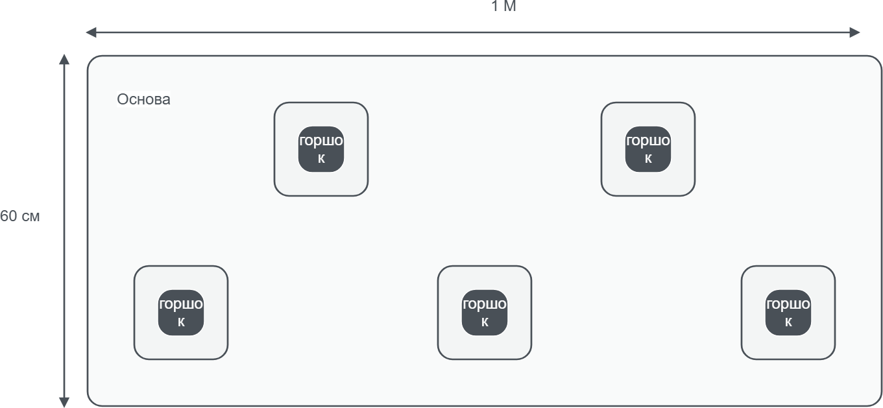
Рисунок 1 Дизайн фитопанно
Рисунок 2. Цветовая гамма в горшочках

2.4. Микроскопия компонентов фитопанно
Интересно, как быстро «загрязняются» стабилизированные растения? Помогает ли защитить мох от пыли напыление акрилового водорастворимого лака? Чтобы ответить на данный вопрос, провели исследование с помощью светового микроскопа.
Ход исследования:

- Настраивали световой микроскоп.
- Отобрали образцы мха с фитопанно разных сроков стабилизации: в 2023 году мох не покрыт лаком, а с 2024 года стали покрывать лаком.
- Рассмотрели под увеличениями (8х и 40х) образцы мхов разного периода стабилизации. Сфотографировали и провели визуальный анализ.

Таблица 3 «Образцы мхов разного срока стабилизации»
Сроки стабилизации | Название мхов и лишайников
Свежестабилизированный Октябрь 2025 | Ритидиадельфус трехгранный (лат.  Rhytidiadelphus triquetrus)
Стабилизированный в 2024 году | Ритидиадефус трехгранный (лат.  Rhytidiadelphus triquetrus.)
Стабилизированный в октябре 2023 | Ритидиадефус трехгранный (лат.  Rhytidiadelphus triquetrus.)

Анкетирование обучающихся ГБОУ СОШ №1 «ОЦ» им. В.И. Фокина с. Большая Глущица.
Для проведены анкетирования составили вопросы:
- Нравится ли вам фитопанно из стабилизированного мха? Да Нет Не знаю
- Хотели бы научиться стабилизировать мох? Да Нет Не знаю
- Интересно ли вам самостоятельно создать фитопанно? Да Нет Не знаю

Глава 3 Результаты и их обсуждение

Результаты оценки морфологических показателей стабилизированных видов мхов
Для создания фитопанно оценим по 5-балльной шкале по четырём критериям изученные виды мхов (таблица 4).

Таблица 4. – Пятибалльная оценка морфологических характеристик стабилизированного мха
Виды  мхов | Эстетичность | Ломкость | Интенсивность окраски | Образование  куртины | Средний балл
Сфагнум магелланский (лат. Sphagnum  magellanicum) | 2 | 3 | 2 | 3 | 2,50
Дикранум многоножковый (лат. Dicranum  polysetum) | 3 | 4 | 3 | 3 | 3,25
Ритидиадефус трехгранный  (лат. Rhytidiadelphus triquetrus) | 4 | 1 | 4 | 2 | 2,75
Гилокомиум блестящий  (лат. Hylocomium splendens) | 5 | 1 | 5 | 2 | 3,25
Аномодон  усатый или аномодон  плетевидный. (лат. Anomodon viticulosus) | 5 | 1 | 3 | 4 | 3,25

Вывод: анализируя средний балл, видим максимально высокие показатели выше среднего у таких видов, как Дикранум многоножковый (лат. Dicranum polysetum), Гилокомиум блестящий (лат. Hylocomium splendens), Аномодон усатый или аномодон плетевидный. (лат. Anomodon viticulosus). Менее всего подходит для создания фитопанно Сфагнум магелланский (лат. Sphagnum magellanicum), так как по всем изученным критериям оценки он показал самые низкие результаты.
Таким образом, предложенные параметры процесса стабилизации (концентрация раствора, температурный режим и экспозиция), обеспечивают максимальное сохранение тактильных и эстетических свойств мхов Самарской области при минимальном расходе реагентов и подходят для создания сырья фитодизайна любого помещения, в том числе и образовательного.

Экономическая оценка разработки «Фитопанно из стабилизированного мха и лишайника»

Созданное нами фитопанно изображено на рисунке 3, а также оно повешено в рекреации ГБОУ СОШ №1 «ОЦ» им. В.И. Фокина с. Большая Глушица.
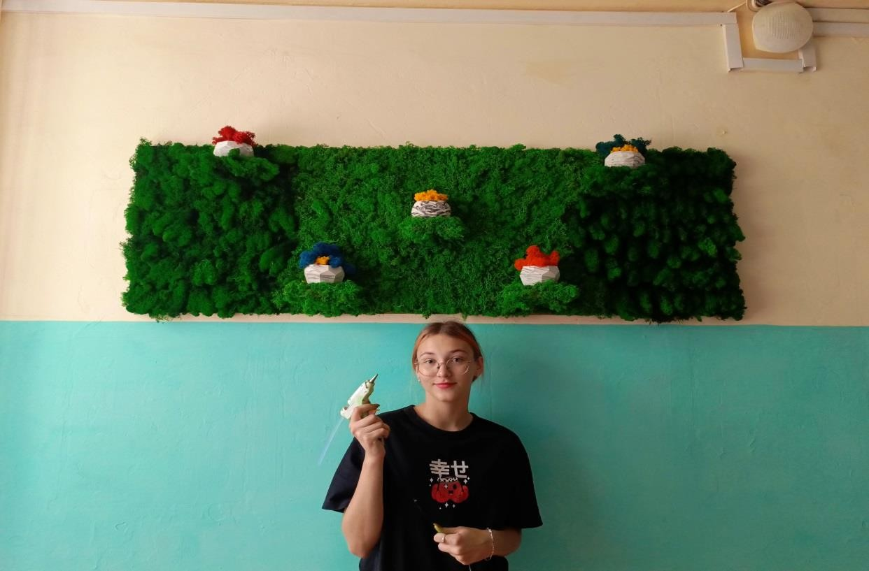
Рисунок 3. Авторское фото «Фитопанно» 2025 г

Рассчитаем стоимость созданного нами фитопанно, включая все необходимые расходные материалы (таблица 5).

Таблица 5. – Расчет стоимости фитопанно на ноябрь 2025 года
Материалы | Стоимость в руб.
Дверь шкафа – основа 1м/60 см | 0
Стоимость мха на маркетплейсах неочищенного  На панно затрачено 4 кг мха  2 кг лишайника  При сборе мха и лишайника в экосистеме | 300 руб. за кг  4х300=1200  150 руб. кг  2х150=300  0
Пищевые красители 5 пакетов разных цветов  Бриллиантовый зеленый | 1пакет 30 руб.  5х30=150  800 мл. 300руб.
Клей Ideal большой баллон | 400
Акриловый водорастворимый лак | 120
Фунгицид Бактерра | 37
Итого: при закупке на маркетплейсе  При сборке в экосистеме мха и лишайника | 2507  1007

Стоимость фитопанно такого же размера в розничной сети составляет в среднем 25000-55000 руб., зависит от марки производителя, вида мха и плотности покрытия.
Таким образом, экономически выгоднее создать фитопанно своими руками. Текущие эксплуатационные расходы невысоки: стабилизированные мхи почти не требуют дополнительного ухода, что снижает затраты на обслуживание интерьерных композиций по сравнению с живыми растениями или текстильными элементами. В отличие от привычного оформления классов, нуждающегося в постоянной замене и обновлении, фитодизайн на основе стабилизированных мхов сохраняет эстетические качества на срок не менее одного учебного года без дополнительных вложений.
Анализ технико-экономических показателей показывает, что начальные вложения окупаются на протяжении 1-2 лет эксплуатации при условии планового использования и соблюдения рекомендаций по уходу и размещению. Для бюджетных образовательных учреждений Самарской области данный срок является экономически приемлемым, поскольку снижает ритмичность закупок и обновлений декоративных элементов, обеспечивая при этом экологичность и долговечность.

3.3 Результаты микроскопии компонентов фитопанно

В таблице 5 приведены результаты микроскопии стабилизированных компонентов фитопанно.
Таблица 5. – Сравнение мхов, стабилизированных в разные сроки
Сроки стабилизации |  | Название лишайника |  | Фотография
Свежестабилизированный |  | Ритидиадефус |  | 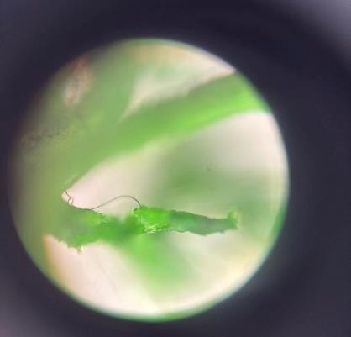
В октябре 2025 года |  | трехгранный | (лат.
 |  | Rhytidiadelphus
 |  | triquetrus.)
Стабилизированный | в | Ритидиадефус  трехгранный | (лат.
октябре 2024 году |  | Rhytidiadelphus triquetrus.)
Стабилизированный | в | Ритидиадефус
октябре 2023 года |  | трехгранный | (лат.
 |  | Rhytidiadelphus
 |  | triquetrus.)

Вывод: Анализируя результаты микроскопии, видим, что стабилизированный мох 2023 года покрыт обильно пылью, образцы 2024 и 2025 года не имеют значительных пылевых загрязнений. То есть мероприятия по очистке панно от пыли целесообразны лишь спустя 2 года, например, использование пылесоса.
Таким образом, результаты микроскопии показывают, что акриловый лак действительно защищает стабилизированный мох от пыли.

3.4. Результаты анкетирования обучающихся ГБОУ СОШ №1 «ОЦ» им. В.И. Фокина с. Большая Глушица
В опросе приняли участия 350 респондентов в возрасте 11-16 лет Результаты анкетирования представлены на рисунке 4.

Нравится ли вам Фитопанно 97 %
Хотели бы научиться стабилизироать мох 71 %
Интересно ли вам создать Фитопанно 65%
Рисунок 4. Результаты анкетирования учащихся ГБОУ СОШ №1 «ОЦ» им. В.И. Фокина с. Большая Глушица по наличию познавательного интереса к созданию фитопанно

Вывод: 340 респондентам из 350 опрошенных нравится Фитопанно (97%). 250 человек (71%) хотели бы научиться стабилизировать мох самостоятельно и 230 человек (65%) желают сами создать фитопанно.
Таким образом, в связи с высоким спросом на создании фитопанно среди учащихся, принято решение провести ряд занятий во внеурочное время по созданию фитопанно из стабилизированного мха в рамках работы научного экологического объединения «Исследователи природы».

Преимущества озеленения учебных заведений стабилизированным мхом:
-Снижение уровня стресса: зеленые мхи оказывают успокаивающее и расслабляющее действие, помогая ученикам и преподавателям справляться со стрессом и утомлением.
-Яркие элементы среди зеленых насаждений улучшают настроение и повышают работоспособность.
- Акустика помещения: стабилизированный мох обладает шумопоглощающими свойствами, что делает его отличным решением для улучшения акустики в кабинетах, библиотеках и других помещениях.
Таким образом, проведенное исследование позволило всесторонне проанализировать биологические и экологические особенности верхоплодных и бокоплодных мхов Самарской области. Этот фундаментальный анализ стал основой для разработки специализированной методики стабилизации, учитывающей региональные климатические, почвенные и антропогенные факторы, что значительно повысило качество сохранения структурных и эстетических характеристик мхов.
Разработанная технология стабилизации, основанная на применении глицеринового раствора с растительными консервантами и контролируемых режимах сушки, доказала свою эффективность в практических испытаниях так по оценки морфофизиологических показателей стабилизированных видов мхов лучшими стали виды Дикранум многоножковый (лат. Dicranum polysetum), Гилокомиум блестящий (лат. Hylocomium splendens), Аномодон усатый или аномодон плетевидный. (лат. Anomodon viticulosus). Менее всего подходит для создания фитопанно Сфагнум магелланский (лат. Sphagnum magellanicum).
Микроскопическое исследование подтвердило, что акриловый лак действительно защищает стабилизированный мох от пыли, тем самым продлевая срок службы фитопанно.
Создание и внедрение элементов фитодизайна с использованием стабилизированных мхов открыло новые возможности для формирования экодружественной учебной среды. Декоративные композиции обеспечивают эстетическое обогащение интерьеров, способствуют развитию у учащихся творческого и экологического мышления, а также создают условия для снижения стресса и повышения эффективности учебного процесса. Установлен положительный педагогический эффект от присутствия природных материалов в учебном пространстве, что подтверждают результаты анкетирования в среднем для 90 % обучающихся из 350 опрошенных актуально и востребовано данного направления.
Рекомендации по практическому использованию разработанной методики и фитодизайн-объектов ориентированы на системное внедрение в образовательные учреждения с учетом микроклимата и санитарных норм, а также предполагают вовлечение учащихся в творческие и исследовательские проекты, расширяющие их экологическую культуру. Такая комплексная реализация способствует формированию устойчивого отношения к природе и развитию междисциплинарных компетенций.
Результаты исследования внесли значительный вклад в развитие экологического образования, поддерживая идею интеграции природных материалов в учебный процесс и стимулируя культуру устойчивого развития в молодежной среде.

ВЫВОДЫ
1) При использовании в декоративных целях для создания фитопанно лучше всего подходят (средний балл оценки морфологических характеристик 3,25) Дикранум многоножковый, Гилокомиум блестящий Аномодон плетевидный; менее всего подходит Сфагнум магелланский (средний балл 2,50). Ритидиадефус трёхгранный имеет промежуточные морфологические характеристики (средний балл 2,75).
2) Для стабилизации мхов, чтобы придать им эластичность, с одной стороны и не допустить их растрескивание, с другой, целесоообразно использовать глицерин и дистиллированную воду в соотношении 1:1, выдерживать их в данной смеси не менее 2 недель с последующей сушкой на воздухопроницаемой поверхности 2 недели. Для придания более яркого цвета целесообразно использовать пищевые красители, а для долговечности рекомендуется использовать акриловый водорастворимый лак и фунгицид Бактерра (2 капли на 1600 мл смеси).
3) Для создания фитопанно в общеобразовательной организации целесообразно использовать строительный клей Ideal, деревянную основу и красный, оранжевый, жёлтый, розовый, голубой и зелёный колер. Мероприятия по очистке панно от пыли целесообразны лишь спустя 2 года, например, использование пылесоса.
4) Среди учащихся ГБОУ СОШ №1 «ОЦ» им. В.И. Фокина с. Большая Глушица 71% хотели бы научиться стабилизировать мох самостоятельно и 65 % желают сами создать фитопанно, так как 97 % школьников нравится созданное нами фитопанно. В план работы научного экологического объединения «Исследователи природы» включены занятия по обучению методики стабилизации мха и по созданию фитопанно.

Список литературы
- Богданова Я. А. Мохообразные Самарской области // Самарский научный вестник. 2016. № 3 (16). С 8-13.
- Богданова Я. А., Корчиков Е. С. Биоэкологическая характеристика мохообразных лесных сообществ Красносамарского лесного массива // Известия Самарского научного центра Российской академии наук. 2017. Т. 19, № 2-2. С. 224-228.
- Мигулько Е. Н. «Зеленая» архитектура современных зарубежных школ // Наука. Инновации. Технологии. 2013. № 4. С. 78-88.
- Цыбуля Н. В., Чиндяева Л. Н. Использование средоулучшающих свойств растений для оптимизации среды в детских учреждениях // Актуальные проблемы лесного комплекса. 2004. № 8. С. 136-138.
- Пчёлкин А. В. Использование стабилизированных лишайников в учебном процессе // Бюллетень Московского общества испытателей природы. Отдел биологический. 2019. Т. 124. № 4. С. 48-54.
- Матвеев Н. М. Степные леса Заволжья 4. Биоэкологическая характеристика осинников в Красносамарском лесном массиве // Самарская Лука: проблемы региональной и глобальной экологии. 2016. Т. 25. № 1. С. 58-111.
- Бауман Н. В., Пережогина И. В., Дейс О. Ю., Михайлова В. И. Ландшафтный дизайн как средство экологического и нравственного развития дошкольников // Проблемы педагогики. 2020. Т. № 6 (51). С. 28-30.
- Красная книга Воронежской области. Воронеж: МОДЭК, 2011. Т. 1: Растения. Лишайники. Грибы / науч. ред. В. А. Агафонов. 472 с.
- Саундерс О. В. Экологическое образование студентов-дизайнеров в высшей школе России // Известия Российского государственного педагогического университета им. А. И. Герцена. 2008. № 77. С. 385–390.
- Богданова Я. А., Головлев А. А., Макарова Ю. В. К познанию бриофлоры Сорочинских гор (Самарская область) // Самарская Лука: проблемы региональной и глобальной экологии. 2019. Т. 28, № 1. С. 92-96.
Приложение 1.
Подготовка мха к стабилизации (авторские фото)
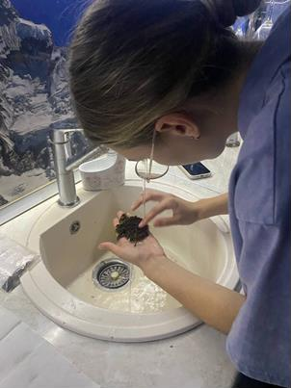
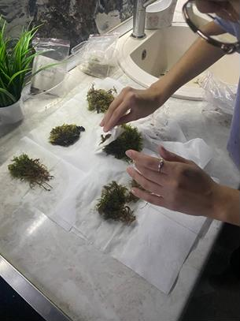
Промывка Сушка

Создание раствора

Стабилизация мха Заливаем мхи раствором
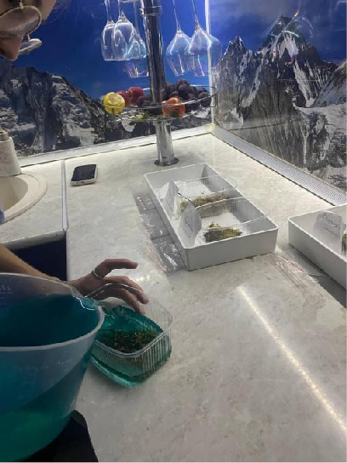
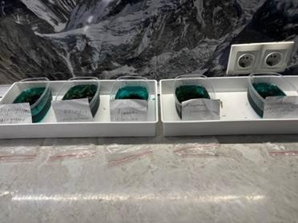

Оставляем на две недели
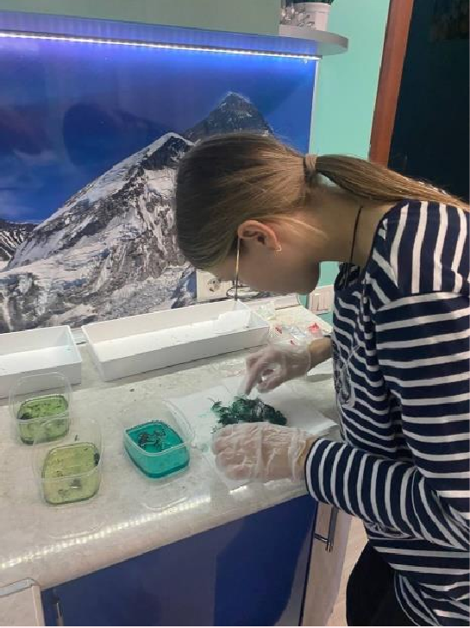
Достаем мох из раствора

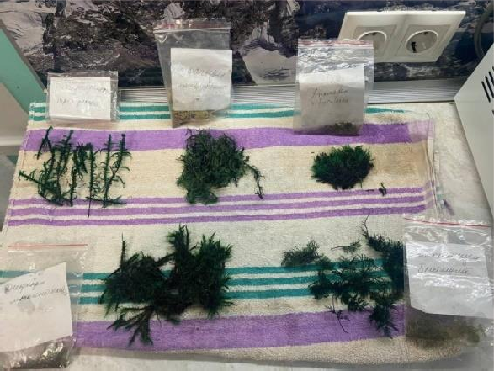
Сразу после раствора

Приложение 2 Создание «Фитопанно»
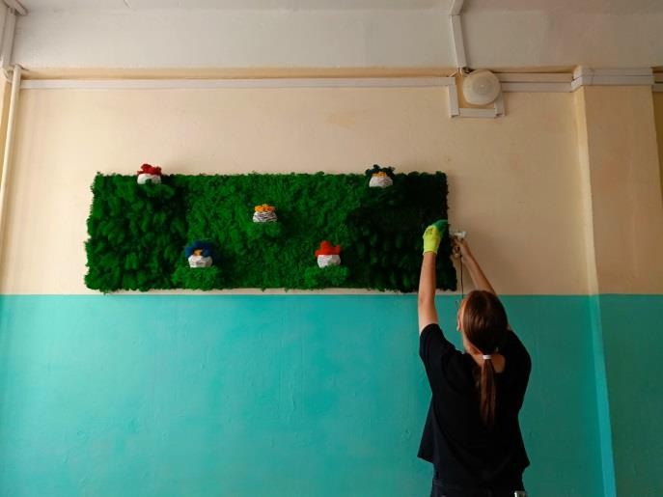
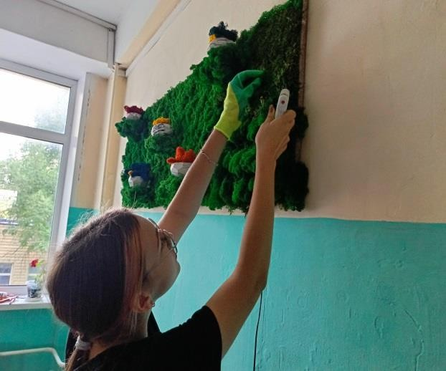

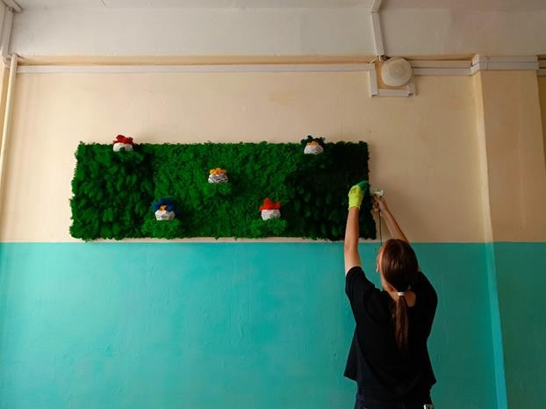

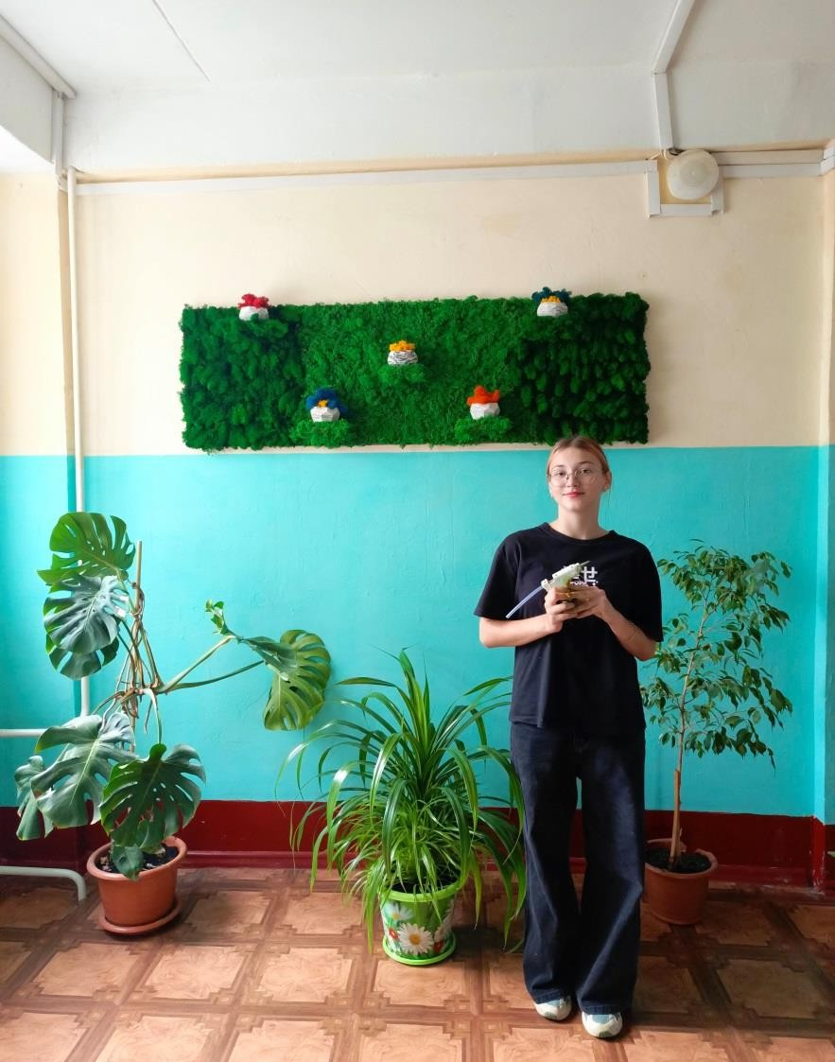

Приложение 3

Приложение 4 Справка о внедрении полученных результатов



